此试题可能存在乱码情况，在查看时请点击右上角全屏查看
2018年岳阳中考化学冲刺试题
考生注意：本试卷共四道大题，总分100分，时量60分钟。
可能用到的相对原子质量： Na－23 Cl－35.5 C－12 O－16 Ba－137
一、选择题 (本题包括14小题，每小题3分，共42分。每小题只有一个选项符合题意)
下列现象一定涉及化学变化的是( )
A、木已成舟 B、积土成山 C、滴水成冰 D、百炼成钢
2、汽车安全气囊内所装化学物质，能在碰撞后10毫秒内，生成一种空气中含量最多的气体，该气体是( )。
A. 氧气 B. 氮气 C. 二氧化碳 D. 稀有气体
3、“五月栀子闹端阳”。 栀子花又名玉荷花，是岳阳市的市花。花开季节，芳香馥郁。闻到栀子花香说明了分子的什么性质( )
A．分子的质量很小 B.分子间有间隔
C．分子在不停地运动 D.分子的体积很小
4、学习化学的一个重要途径是科学探究，实验是科学探究的重要手段，下列化学实验操作不正确的是（ ）
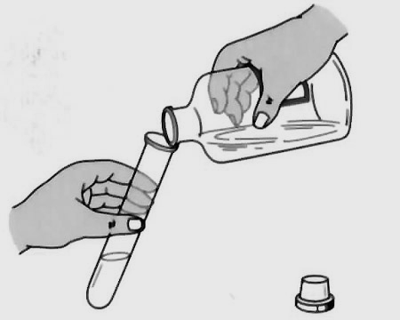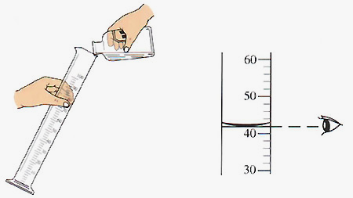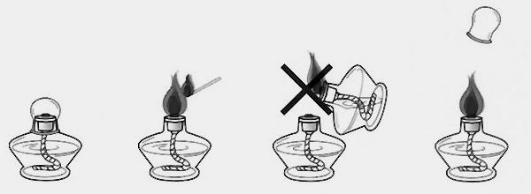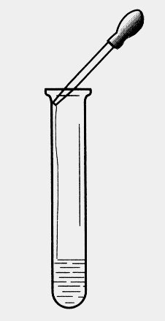
A．液体的倾倒 B．液体的量取 C．点燃酒精灯 D．滴加液体
5、对于下列净化水的操作,单一操作相对净水程度最高的是( )
A.静置沉淀 B.过滤 C.吸附沉淀 D.蒸馏
6、第29届奥运会火炬传递接力曾经过岳阳。火炬燃料为丁烷（化学式为C4H10），下列关于丁烷的说法正确的是( )
A、丁烷由碳、氢两种元素组成 B、丁烷由4个碳原子和10个氢原子组成
C、丁烷燃烧的产物只有二氧化碳 D、丁烷的相对分子质量为58g
7、下列有关金属和金属材料的说法不正确的是( )
A、在空气中，铝表面形成的致密的氧化膜可阻止铝进一步被氧化
B、生铁和钢是含碳量不同的铁的两种合金
C、铁在潮湿的空气中能生成致密的氧化膜
D、寻找金属的代用品是保护金属资源的有效途径之一
8．物质性质决定它的用途，还决定了它的保存方法。固体NaOH具有以下性质：①白色片状固体；②有腐蚀性；③易吸收水分而潮解；④易溶于水，溶解放热；⑤能与空气中的二氧化碳反应。实验室中必须将它密封保存的主要原因是( )。
A．①② B．①②③ C．②③④ D．③⑤
9．生活中的洗涤问题大都与化学知识有关。下列有关说法不正确的是( )。
A．厨房洗涤剂可使餐具上的油污乳化 B．汽油可溶解衣服上的油渍
C．食醋可用来除去热水瓶中的水垢 D．自来水可溶解掉铁栅栏上的铁锈
10．根据右图判断，下列说法错误的是( )。
A．NaCl和NH4Cl的溶解度都随温度升高而增大
B．20 ℃时，20g NaCl加入到50 g水中，搅拌后将全部溶解
C．t ℃时，NH4C1饱和溶液和NaCl饱和溶液中溶质质量分数相等
D．将20 ℃时，某NH4Cl饱和溶液降温到t ℃，其溶质质量分数一定减小了

11． 随着科学的进步，化学与人类健康的关系越来越密切了。下列说法错误的是（ ）
A．糖类、蛋白质、无机盐等都是人类维持生命和健康所必需的营养素
B．为提高粮食产量，应大量使用化肥和农药
C．人体内如果缺少铁元素易患缺铁性贫血
D．熬骨头汤时，加入少量食醋可以增加汤中的钙质
12．下列粒子结构示意图中表示阳离子的是（ ）

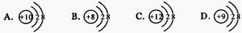

13．在AgNO3 、Cu(NO3)2 和Zn(NO3)2 的混合溶液中加入过量的铁粉,充分反应后过滤,滤渣中一定含有( )
A. Zn Cu Fe B.Ag Cu Fe C.Ag Cu D. Fe Ag
14、实验室有两瓶失去标签的溶液，一瓶是稀盐酸，另一瓶是氢氧化钠溶液。下列试剂不能将它们鉴别出来的是（ ）
A、酚酞溶液 B、镁条 C、硫酸铜溶液 D、氯化钾溶液
二、填空与简答题（本大题包括6小题，共36分）
15．化学用语可准确、简洁地记录、表达和交流化学信息。请用化学符号填写：
（1）汞元素 （2）铝离子
16．化学就在我们身边，它与我们的生活和生产息息相关。现有如下几种物质：
A．熟石灰 B．硝酸钾 C．碳酸氢钠
请用上述物质的化学式填空：
（1）用作焙制糕点的发酵粉 ；（2）能用于改良酸性土壤的是 ；
（3）农田施用的复合肥料是 。
17.搞好节能减排,全面完成“十二五”主要污染物减排任务，是岳阳市创建国家级环保模范城市的工作重点之一。各县、市、区正在进行家用燃气管道工程建设，在天然气输送到千家万户之前，先要在天然气管道中充满氮气，请回答下面问题：
(1)生活中经常使用的燃料有煤、___________、天然气，我们常称它们为化石燃料，它们是不可再生能源。
(2)写出天然气燃烧的化学方程式：________________________________
(3)用天然气替代煤等固体燃料的优点有____________________(答一点即可)
18．三氧化铬（CrO3）常用于金属镀铬。在工业上，用重铬酸钠（Na2Cr2O7）制造三氧化铬，反应的化学方程式：Na2Cr2O7 + H2SO4＝2CrO3 + Na2SO4 + X ，其中X的化学式是 ，在CrO3中Cr元素的化合价是 。
19.某中学探究性学习小组对洞庭湖的水质状况进行了有关检测。
(1)取水样，静置后过滤。过滤操作中需要用到的玻璃仪器有玻璃棒、烧杯和 ，其中玻璃棒的作用是 。
(2)若要测定洞庭湖水的酸碱度，可以选 (填字母)。
A．紫色石蕊试液 B．无色酚酞试液 C．pH试纸
20. 某学习小组用相同的光亮铁钉探究铁生锈与哪些因素有关，设计的实验如图所示：
(1)一周后观察：试管①和③中的铁钉无明显变化，
试管②中的铁钉明显生锈。探究发现铁生锈的主要
条件是铁与空气中的氧气、 直接接触。
(2)任举一例日常生活中防止铁制品生锈的方
法 。

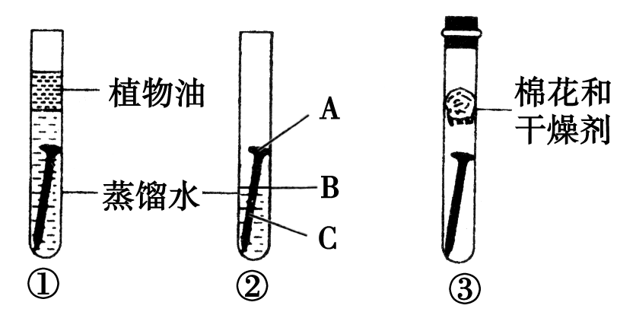

21. 以下物质A—J都是初中化学中的常见物质，其中D、E对维持自然界生命活动至关重要，A、B为黑色固体，C是红色金属单质，H是一种能燃烧的无色气体。它们的相互转化关系如下图所示。
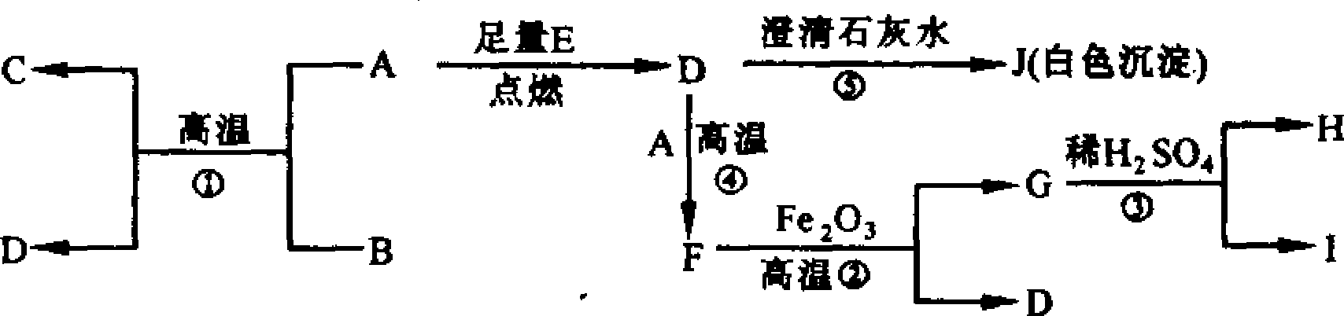
⑤

请回答下列问题。
(1)写出下列物质的化学式：B ； I
(2)写出反应⑤的化学方程式 。

三．实验与探究题（本大题有2小题，共16分）
22．（8分）请根据下列实验装置图回答问题：
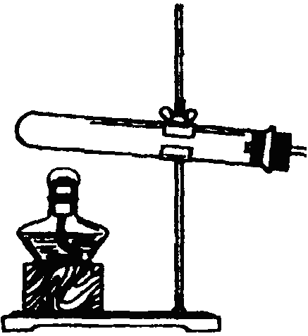
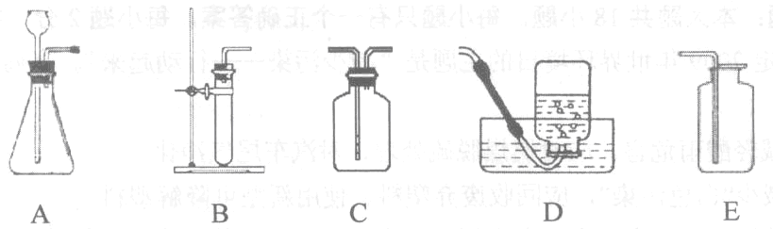
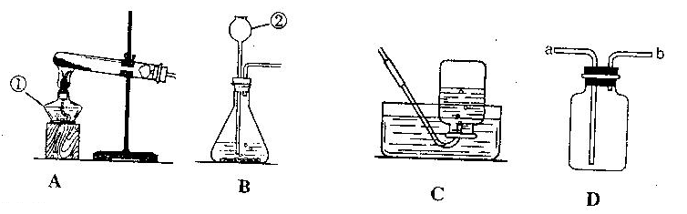
—水
a
棉花

A B C D E
（1）写出标号a仪器的名称：a ____________
（2）用高锰酸钾制取氧气，应选用的发生装置和收集装置是___ _____（填编号）；所发生反应的化学方程式为:__________ __ _________________。
（3）实验室制取氧气的一般步骤有：①装药品 ②检查气密性 ③固定装置 ④加热
⑤熄灭酒精灯 ⑥把导管从水槽中拿出 ⑦收集气体。正确的实验操作步骤是（ ）
A．①②③④⑦⑤⑥ B. ②①③④⑦⑥⑤ C. ①②③④⑦⑥⑤ D. ②①③④⑦⑤⑥
23．（8分）某化学兴趣小组探究常温下碳酸钠（Na2CO3）饱和溶液的酸碱度。
【猜想与假设】溶液的pH可能是（填入你的猜想与假设）
① pH＞7 ② pH 7； ③ pH 7。（填“＞”“＝”“＜”）
【设计与实验】小方、小钟、小陈三位同学进行了如下实验：
小方：取pH试纸于玻璃片上，用玻璃棒蘸取Na2CO3溶液沾在pH试纸上，测得pH＞7。
小钟：取pH试纸于玻璃片上，先用蒸馏水润湿pH试纸，然后用玻璃棒蘸取Na2CO3溶液沾在pH试纸上，测得pH＞7。
小陈：取pH试纸直接浸入Na2CO3溶液中，测得pH＞7。
【评价】以上三位同学中操作正确的是 同学，其余两位同学操作上都有错误，其中 同学所测得的pH值会比实际值偏小。
【结论】从物质的类别看，碳酸钠是一种 （填“酸”或“碱”或“盐”），它的水溶液显碱性，所以它的水溶液能使紫色石蕊溶液变 色。
【应用】工业上常使用碳酸钠与熟石灰来制取氢氧化钠，请写出该反应的化学方程式
。该反应所属基本化学反应类型是 。
四、分析与计算题（本题6分）
24．⑴实验室需配制溶质质量分数为10%的氯化钡溶液100g，需称取氯化钡固体 克。
⑵称取氯化钠与碳酸钠的固体混和物22.3克放入烧杯中，加入氯化钡溶液到恰好完全反应（反应的化学方程式为BaCl2 + Na2CO3 = BaCO3↓ + 2NaCl），待反应完全后过滤，得白色沉淀19.7克和滤液200g。求：①固体混和物中所含碳酸钠的质量？
②滤液中所含溶质的质量分数?
2018年岳阳中考化学冲刺试题参考答案
一、选择题（本题包括14小题，每小题3分，共42分）
1、D 2、B 3、C 4、D 5、D
6、A 7、C 8、D 9、D 10、B
11、B 12、C 13、B 14、D

二、填空题（本题有6道小题，每空2分，共36分）
15（1）Hg （2）Al3+
16 (1) NaHCO3 (2) Ca(OH)2 (3)KNO3
17（1）石油 （2）CH4 + 2O2 = CO2 + 2H2O ⑶燃烧时不会向大气中产生SO2等、对空气污染小……（符号题意即可）
18 H2O +6
19 （1）玻璃棒 引流 （2）C
20 (1) 水蒸气（或水） （2）刷油漆、涂油等（符合题意即可）
21 ⑴ CuO FeSO4 ⑵ CO2 + Ca(OH)2 = 2H2O + CaCO3↓
三、实验探究题（本题有2小题，共16分）
21（8分）（1）标号awww.zk5u.com中考资源网仪器的名称是www.zk5u.com中 长颈漏斗
（2）www.zk5u.com中考资源网 C与E （填编号） 2KMnO4 = K2MnO4 + MnO2 + O2↑
（3）www.zk5u.com中考资源网 B
22（8分，每空1分）
【猜想与假设】 ② pH ＝ 7； ③ pH ＜ 7。（填“＞”“＝” “＜”）
【评价】操作正确的是 小方 同学 小钟
【结论】 盐 （填“酸”或“碱”或“盐”） 蓝
【应用】 Na2CO3 + Ca(OH)2 = CaCO3↓ + 2NaOH
复分解反应
四、分析与计算题（本大题共6分）
23、 (1) 10g (2分)
(2) ① 10.6克 (2分)
② 11.7% (2分)

